**Национальный исследовательский университет**

**«МЭИ»**

**Институт радиотехники и электроники**

**Кафедра радиотехнических систем**

**Аппаратура потребителей спутниковых навигационных систем**

Курсовой проект

ФИО студента: Ткаченко Р.О.

Группа: Эр-15-15

Вариант №: 14

Дата:_______________

Подпись: _______________

ФИО преподавателя: Корогодин И.В.

Оценка: ___________

Содержание

Введение 3

1 Использование сторонних средств 3

1.1 Эфемериды всех полученных спутников по данным RTKLIB 5

1.2 Эфемериды собственного спутника в gnav-файле RINEX 5

1.3 График угла места собственного спутника от времени по данным Trimble GNSS Planning Online на заданный интервал времени 6

Заключение 9

2 Моделирование 9

2.1 Результаты моделирования положения спутника ГЛОНАСС 10

2.2 Построение SkyView 11

2.3 Заключение по результатам моделирования 13

# Введение

Техническая цель - добавление в программное обеспечение приемника функции расчета положения спутника ГЛОНАСС на заданное время по данным его эфемерид.

Для достижения цели выполняется ряд задач:

* обработка данных от приемника ГНСС в RTKLIB для проверки входных данных и формирования проверочных значений;
* обработка данных и моделирование в Matlab/Python для эскизного проектирования модуля;
* реализация программного модуля на С/С++, включая юнит-тестирование в Check.

Требования:

* отсутствие утечек памяти;
* малое время выполнения;
* низкий расход памяти;
* корректное выполнение при аномальных входных данных.

Среда взаимодействия: Взаимодействие осуществляется через github.

Курсовой проект разбит на три этапа, отличающиеся осваиваемыми инструментами.

Конечная цель проекта - получить библиотечные функции на Си++, позволяющие рассчитывать положение спутника ГЛОНАСС по эфемеридам.

# Использование сторонних средств

На крыше корпуса Е МЭИ установлена трехдиапазонная антенна [Harxon HX-CSX601A](https://en.harxon.com/u_file/product/18_08_08/Harxon%20HX-CSX601A%20Brochure.pdf). Она через 50-метровый кабель, [сплиттер, bias-tee и усилитель](https://www.srns.ru/wiki/Blog:Mikhaylova/25.06.2018_%D0%90%D0%BD%D1%82%D0%B5%D0%BD%D0%BD%D1%8B%D0%B9_%D0%BF%D0%BE%D1%81%D1%82_%D0%BD%D0%B0_8_%D0%BF%D1%80%D0%B8%D0%B5%D0%BC%D0%BD%D0%B8%D0%BA%D0%BE%D0%B2" \o "Blog:Mikhaylova/25.06.2018 Антенный пост на 8 приемников) подключена к трем навигационным приемникам:

* Javad Lexon LGDD,
* SwiftNavigation Piksi Multi,
* Clonicus разработки ЛНС МЭИ.

Приемники осуществляют первичную обработку сигналов, выдавая по интерфейсам соответствующие потоки данных - наблюдения псевдодальностей и эфемериды спутников. В этом году вы будете обрабатывать данные от приемника Clonicus, представленные в бинарном виде в формате NVS BINR.

На этом этапе мы получаем входные данные для этой функции - сами эфемериды.

Для этого воспользуемся пакетом [RTKLIB](https://github.com/Korogodin/RTKLIB_bin). RTKLIB - это программный пакет с открытым исходным кодом для стандартного и точного позиционирования с ГНСС. RTKLIB состоит из переносимой библиотеки программ и нескольких точек доступа (приложение программы) с использованием библиотеки. Особенности RTKLIB:

Он поддерживает стандартные и точные алгоритмы позиционирования с GPS, ГЛОНАСС, Galileo, QZSS, BeiDou и SBAS;

Он поддерживает различные режимы позиционирования с GNSS как в режиме реального времени, так и в режиме пост-обработки.

Он поддерживает множество стандартных форматов и протоколов для GNSS (RINEX /OBS / NAV / GNAV / HNAV / LNAV / QNAV и т.д.).

Скачиваем [RTKLIB](https://github.com/Korogodin/RTKLIB_bin) с официального сайта.

Первое, что нужно сделать - скачать из указанного репозитория файл в формате .bin, который содержит данные с приемника.

Из указанного репозитория скачиваем папку «RTKLIB_bin_master». В открывшейся папке находим приложение «RTKNAVI».

Далее бинарный файл эфемерид необходимо вывести в табличном виде с помощью программы RTKNAVI. В качестве входных данных (Input Streams) программы RTKNAVI подставлялись бинарные данные (соответствующие таблицы представлены на Рисунок 1 и Рисунок 2).

# Эфемериды всех полученных спутников по данным RTKLIB

Получим эфемериды спутника по данным RTKNAVI из RTKLIB. Программа RTKNAVI дает возможность таблицу текущих и предыдущих эфемерид.

|  |
| --- |
| Снимок1 |
| Рисунок 1 - Текущие эфемериды спутников по данным RTKNAVI |

# Эфемериды собственного спутника в gnav-файле RINEX

Эфемериды собственного спутника №14 (выделен серым цветом) получены из .nav файла.

|  |
| --- |
| Снимок2 |
| Рисунок 2 - Текущие эфемериды спутников в gnav-файле RINEX |

# График угла места собственного спутника от времени по данным Trimble GNSS Planning Online на заданный интервал времени

Для решения поставленной задачи воспользуемся интернет ресурсом Trimble (<https://www.gnssplanning.com>) строим график угла места для выбранного спутника на заданный период времени.

|  |
| --- |
| общий |
| Рисунок 3 - Общие установки в Trimble GNSS Planning Online |

Из доступных спутников выбрали необходимый (номер 14), при этом отключая все ненужные.

|  |
| --- |
| спутники |
| Рисунок 4 - Выбор спутника согласно варианту курсового проекта (спутник №14) |

|  |
| --- |
| график угла места |
| Рисунок 5 - Угол места спутника №14 на заданный интервал |
| Из рисунка 5 видно, что наилучше всего спутник был виден в районе 3:10. |
| Снимок3 |
| Рисунок 6 - Sky Plot для 14 космического аппарата системы ГЛОНАСС |

|  |
| --- |
| спутник2 |
| Рисунок 7 - Sky Plot для 14 космического аппарата системы ГЛОНАСС |

# Заключение

В ходе выполнения первого этапа были получены следующие результаты:

* обработаны данные от приёмника ГНСС с помощью RTKNAVI из пакета RTKLIB и преобразованы в таблицу эфемерид спутников ГЛОНАСС, в том числе и собственного спутника (№14), данные которого необходимы для следующих этапов в качестве проверочных значений;
* эфемериды собственного спутника в конвертированном gnav-файле RINEX с помощью RTKCONV из пакета RTKLIB;
* график угла места собственного спутника на заданный интервал времени, а также установлено количество появлений спутника в заданный промежуток времени;
* SkyView по данным Trimble GNSS Planning Online на заданный интервал времени.

# 2 Моделирование

На предыдущем этапе получено решение навигационной задачи с помощью программы вторичной обработки измерений – RTKLIB. В процессе работы она рассчитывает положение спутников на соответствующий момент сигнального времени. При этом используются эфемериды - параметры некоторой модели движения спутника. В разных ГНСС эти модели разные, а значит отличается и формат эфемерид, и алгоритмы расчета положения спутника.

Требуется реализовать на языке Matlab или Python функцию расчета положения спутника ГЛОНАСС на заданный момент по шкале времени UTC. В качестве эфемерид использовать данные, полученные на предыдущем этапе.

Для расчета положения спутника ГЛОНАСС по эфемеридным данным системы проводят численное интегрирование дифференциального уравнения.

Таблица 1. Эфемериды спутника ГЛОНАСС №14

|  |  |  |
| --- | --- | --- |
| Параметр | Размерность | Значение |
| T_Omega | сек | 60318 |
|  | м | 12234925.293 |
|  | - 15420709.9609 |
|  | 16234023.9258 |
|  | м/с | -683.955193 |
|  | 2115.44323 |
|  | 2525.34008 |
|  | м/с2 | 0.000001863 |
|  | 0.000000931 |
|  | -0.000002794 |

# 2.1 Результаты моделирования положения спутника ГЛОНАСС

Алгоритм реализован на языке MATLAB, листинг программы приведен в приложении А.

 Рисунок 8 - Траектория движения спутника ГЛОНАСС №14 в системе координат ПЗ-90

 Рисунок 9 - Траектория движения спутника ГЛОНАСС №14 в системе координат CK ECI

# 2.2 Построение SkyView

На рисунке 10 изображен SkyView на заданный момент времени, полученный с помощью GNSS Planing Online SkyView, на рисунке 11 изрбражен SkyView, построенный в MATLAB:

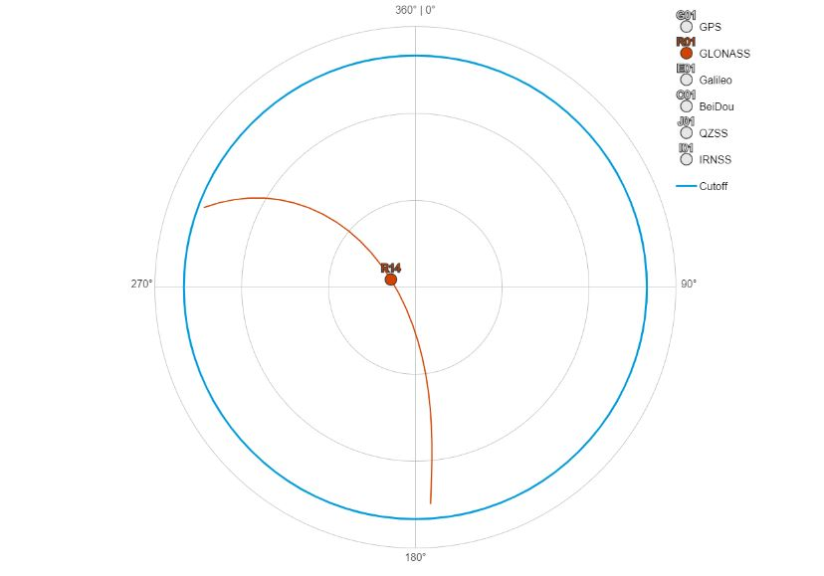Рисунок 10 - SkyView на заданный момент времени для спутника №14

 Рисунок 11 – Полученная траектория спутника №14

По приведенным выше рисункам можно сказать, что заданный спутник в заданный интервал времени был виден и его сигнал принимался трехдиапазонной антенной [Harxon HX-CSX601A](https://en.harxon.com/u_file/product/18_08_08/Harxon%20HX-CSX601A%20Brochure.pdf), расположенной на крыше корпуса Е МЭИ. Видно, что полученный SkyView совпадает с построенным в MATLAB по эфемеридам НКА №14.

# 2.3 Заключение по результатам моделирования

На данном этапе была реализована на языке Matlab функция расчета положения спутника ГЛОНАСС №14. В качестве эфемерид использовались данные, полученные на предыдущем этапе. Использовались одни и те же эфемериды на весь рассматриваемый интервал.

В результате были получены графики траекторий движения спутника ГЛОНАСС №5 в системах координат: ПЗ-90 и ECI, а так же SkyView с графиком угла места для точки, в которой находился приемник.